
Муниципальное учреждение «Отдел образования Шалинского муниципального района»
Муниципальное бюджетное учреждение дополнительного образования
«ЭКОЛОГО-БИОЛОГИЧЕСКАЯ СТАНЦИЯ
ШАЛИНСКОГО МУНИЦИПАЛЬНОГО РАЙОНА»
(МБУ ДО «ЭБС Шалинского муниципального района»)

Муниципальни учреждени «Шелан муниципальни кIоштан дешаран дакъа»
Муниципальни тIетоьхначу дешаран бюджетан учреждени
«ШЕЛАН МУНИЦИПАЛЬНИ КIОШТАН ЭКОЛОГО-БИОЛОГИН СТАНЦИ»
(МТIДБУ «Шелан муниципальни кIоштан ЭБС»)

Всероссийский конкурс юных исследователей окружающей среды «Открытия 2030»
Номинация: «Зоология и экология беспозвоночных животных»
Исследовательская работа по теме: «В мире насекомых»

Объединение: «В мире ботаники и зоологии»

Автор: Идрисова Хава Руслановна

Руководитель: Осмаева Луиза Рамзановна, педагог дополнительного образования МБУ ДО «Эколого-биологическая станция Шалинского муниципального района»

Чеченская Республика, г.Шали
2023 год

Оглавление
- Введение…………………………………………….3 стр
- Содержание исследовательской работы ……….....3стр
- Вывод………………….…………………………….8 стр
- Заключение………………………………………….8стр
- Список литературы…………………………………9стр

1.Введение.
Изучая зоологию в школе, меня заинтересовали темы с насекомыми. Мне стала интересна их жизнь. И я решила провести небольшое исследование.
Цель работы – изучить насекомые, встречающие в нашей республике.
Задачи:
- узнать о мире насекомых из различных источников;
-использовать полученные знания при определении вида насекомых;
-понаблюдать за насекомыми, встречающимися в нашем городе;
-определить есть ли в моем городе исчезающий вид насекомых.
Актуальность.
Данная исследовательская работа относится к одной из экологических проблем. Есть такие насекомые, которые кусают или жалят человека, в результате чего заражают опасными болезнями. А некоторые насекомые уничтожают растения в огородах, садах и на полях.
2. Содержание исследовательской работы.
Насекомые. Само название «насекомые» происходит от глагола «сечь» (насекать), потому что тело насекомого покрыто полосками, как будто насечено. Общие очертания насекомых: само тело насекомых состоит из трех отделов: голова, грудь и брюшко. Во многих группах насекомых второй и третий отделы груди несут по паре крыльев. Три пары ног, и ноги крепятся на грудном отделе. Размеры тела насекомых от 0,2 мм до 30 см и более. У насекомых бывают необычайно разнообразные формы. Описано более 1 млн видов насекомых и это делает их самым многочисленным классом животных. Насекомые встречаются повсюду и даже в Антарктиде. Общее количество современных видов насекомых оценивается в диапазоне от двух до восьми миллионов.
Польза и вред насекомых в природе и для человека.
Насекомые играют важную роль в обеспечении благосостояния домохозяйств, защите окружающей среды и поддержании здоровья человека. По сравнению с крупным рогатым скотом они не приносят большой вред природе, обладают высокой белковой и минеральной ценностью по сравнению с мясом и рыбой.
- Насекомые приносят большую пользу растительным культурам. Благодаря насекомым происходит опыление.
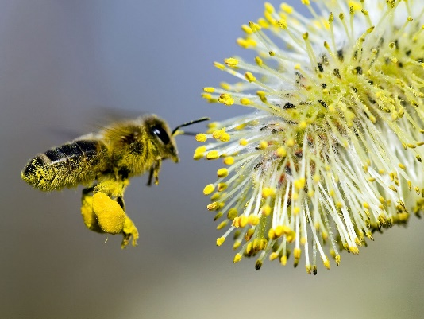
- Лекари леса. Насекомые разрушают отмершие части растений для того чтобы они быстрее перегнивали.
- Разрыхлители. Обитая в земле и пробираясь в самую глубь, маленькие существа рыхлят почву, насыщая её кислородом.
- Они являются важным звеном в глобальной пищевой цепочке. Насекомые - это ценный источник питательных элементов для многих существ: рыб, птиц, млекопитающих, позвоночных.
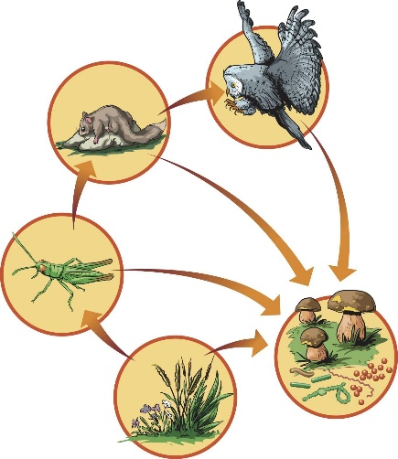
5. Помощь в хозяйстве. Благодаря тутовому шелкопряду производство шёлка происходит с давних времен. А божьих коровок специально подсаживают, чтобы на плантациях сохранялся урожай. Божьи коровки едят тлю.
6. Помощь в медицине. Яд насекомых, например, змеиный яд или пчелиный, широко используется в этой области. В малых количествах токсичные вещества могут помочь организму человека быстрее справится с болезнями.
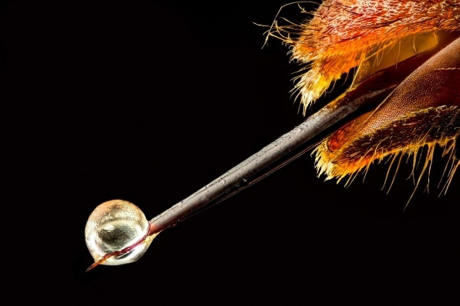
Но насекомые приносят природе и человеку как пользу, так и вред.
- Тли – это крошечные насекомые, уничтожающие растения.
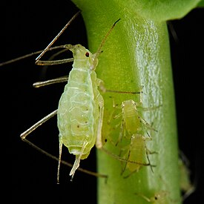

Блоха- это кровососущее насекомое, небольшого размера, которое живёт за счет чужой крови. Они являются переносчиками многих опасных болезней.
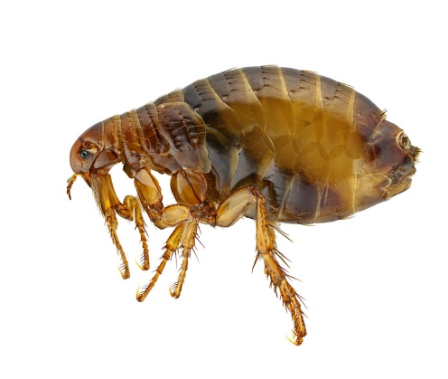
Муха- вредное насекомое, переносящее инфекции. Многие виды мух переносят на своих лапках и хоботках возбудителей болезней – микробов.
Клещ - насекомое размером около 2мм, вцепляется в кожу или одежду и, перемещаясь по телу, выбирает себе место. Сам укус не так страшен. Он может вызвать покраснение, зуд, небольшой отек в области ранки. Заболевание от укуса-энцефалит развивается остро, в течение нескольких дней. Грозит осложнениями в виде параличей.
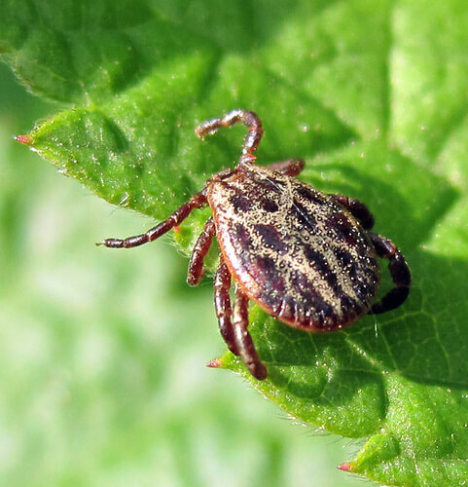
Насекомые, занесенные в Красную книгу Чеченской Республики.
Насекомые
Богомоловые
Боливария короткокрылая (Bolivaria brachyptera) — вымирающий вид
Эмпуза полосатая (Empusa fasciata) — вымирающий вид
Двукрылые
Ктырь гигантский (Satanas gigas) — вымирающий вид
Жесткокрылые
Бородавчатый омиас (Omias verruca) — вид на грани исчезновения
Жужелица Абдурахманова (Carabus abdurakhmanovi) — вид на грани исчезновения
Жужелица Адамса (Carabus adamsi holbergi) — уязвимый вид
Жужелица Венгерская (Carabus hungaricus) — вымирающий вид
Жужелица кавказская (Carabus caucasicus) — вымирающий вид
Жужелица Куманус (Carabus cumanus) — вид на грани исчезновения
Жужелица макропус (Carabus macropus) — вид на грани исчезновения
Жужелица Маурус (Carabus maurus) — вид на грани исчезновения
Жужелица планипеннис (Carabus planipennis) — вид на грани исчезновения
Жук-олень (Lucanus cervus) — вид на грани исчезновения
Закавказский жук-олень (Lucanus ibericus) — уязвимый вид
Закавказский носорог (Oryctes nasicornis latipennis) — недостаточно изученный вид
Красотел пахучий (Calosoma sycophanta) — вымирающий вид
Красотел сетчатый (Callisthenes reticulatus) — вид на грани исчезновения
Острокрылый слоник (Euidosomus acuminatus) — вымирающий вид
Стафилин пахучий (Ocypus olens) — уязвимый вид
Усач альпийский (Rosalia alpina) — вид на грани исчезновения
Усач большой дубовый (Cerambyx cerdo) — вымирающий вид
Усач резус (Rhesus serricollis) — вид на грани исчезновения
Цихрус (Cychrus aeneus) — вымирающий вид
Перепончатокрылые
Ксилокопа фиолетовая (Xylocopa violaceae) — вымирающий вид
Мегахила округлая (Megachile rotundata) — вымирающий вид
Мелиттурга булавоусая (Melitturga clavicornis) — вымирающий вид
Пчела-плотник (Xylocopa valga) — вымирающий вид
Рофитоидес серый (Rophitoides canus) — вымирающий вид
Сколия степная (Scolia hirta) — вымирающий вид
Сколия-гигант (Scolia maculata) — вымирающий вид
Шмель армянский (Bombus armeniacus) — вымирающий вид
Шмель глинистый (Bombus argillaceus) — вымирающий вид
Шмель лезус (Bombus laesus) — вымирающий вид
Шмель моховой (Bombus muscorum) — вымирающий вид
Шмель пластинчатозубый (Bombus serrisquama) — вымирающий вид
Прямокрылые
Дыбка степная (Saga pedo) — вымирающий вид
Толстун степной (Bradyporus multituberculatus) — вид на грани исчезновения
Сетчатокрылые
Аскалаф пестрый (Ascalaphus macaronius) — вымирающий вид
Стрекозы
Дедка желтоногий (Gomphus flavipes) — вымирающий вид
Дозоркоромысло рыжеватое (Anaciaeschna isosceles) — уязвимый вид
Когтедедка похожий (Onychogomphus assimilis) — уязвимый вид
Лютка темно-зеленая (Lestes viridis) — вымирающий вид
Лютка-дриада (Lestes dryas) — вымирающий вид
Стрекоза плоская (Libellula depressa) — уязвимый вид
Стрекоза рыжая (Libellula fulva) — уязвимый вид
Стрелка вооруженная (Coenagrion armatum) — уязвимый вид
Стрелка красивая (Coenagrion scitulum) — вымирающий вид
Чешуекрылые
Адмирал (Vanessa atalanta) — уязвимый вид
Аполлон (Parnassius appollo) — вид на грани исчезновения
Аполлон Нордманна (Parnassius nordmanni) — вид на грани исчезновения
Аполлон черный (Parnassius mnemosyne) — вид на грани исчезновения
Бражник «Мертвая голова» (Manduca atropos) — вид на грани исчезновения
Бражник линейчатый (Celerio lineate) — уязвимый вид
Бражник молочайный (Celerio euphorbiae) — вымирающий вид
Бражник олеандровый (Deilephila nerii) — вид на грани исчезновения
Бражник сиреневый (Sphinx ligustri) — уязвимый вид
Бражник сосновый (Sphinx pinastri) — вымирающий вид
Голубянка мелеагр (Polyommatus daphni) — вымирающий вид
Грушевая сатурния (Saturnia pyri) — уязвимый вид
Желтушка Аврорина (Colias aurorina) — вымирающий вид
Желтушка кавказская (Colias caucasica) — вид на грани исчезновения
Лента орденская голубая (Catocala fraxini) — уязвимый вид
Лента орденская малиновая (Catocala sponsa) — вымирающий вид
Махаон (Papilio machaon) — вымирающий вид
Медведица Гера (Callimorpha guadripunctaria) — уязвимый вид
Медведица красноточечная (Utetheisa pulchella) — уязвимый вид
Медведица-госпожа (Callimorpha dominula) — уязвимый вид
Павлиний глаз дневной (Inachis io) — вымирающий вид
Павлиний глаз малый ночной (Eudia pavonia) — вымирающий вид
Подалирий (Iphiclides podalirius) — вымирающий вид
Поликсена (Zerynthia polyxena) — вид на грани исчезновения
Тонкопряд кавказский (Phassus schamyl) — вымирающий вид
Чернушка иранская (Erebia iranica) — вид на грани исчезновения

Насекомые моего города.
В городе Шали, где я проживаю, обитают такие насекомые как:
- Муравьи (май-октябрь)
- Комар (май-октябрь)
- Клоп – солдатик (май-октябрь)
- Пауки (май-ноябрь)
- Божья коровка (май-октябрь)
- Пчела (май-октябрь)
- Оса (май-октябрь)
- Бабочки (апрель -октябрь)
Все эти насекомые мне встречались с весны до наступления холодов. В этом году теплая погода сохранилась до начала ноября и некоторые виды бабочек встречались даже в этом месяце. Но в середине месяца, мы уже с трудом нашли несколько видов насекомых.

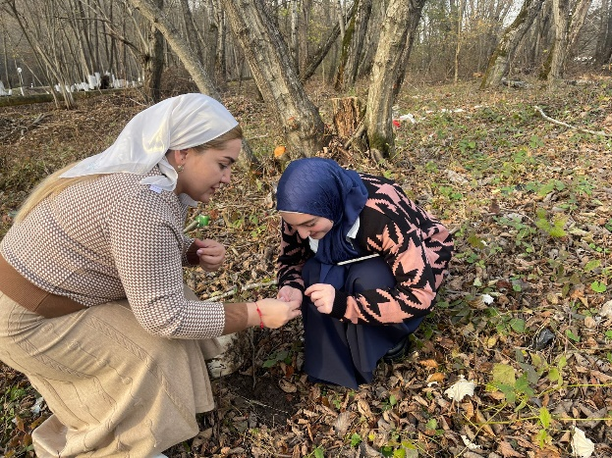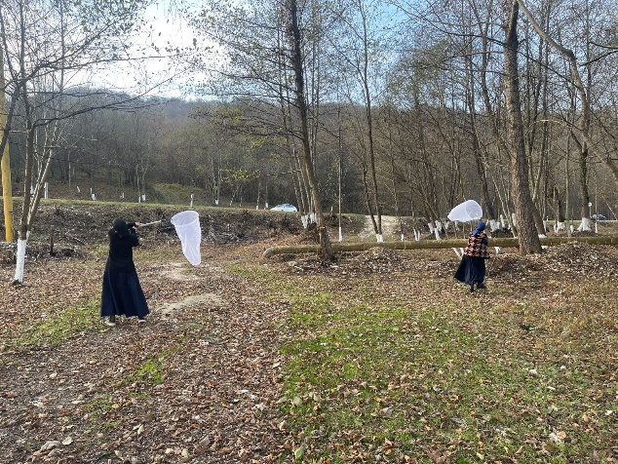

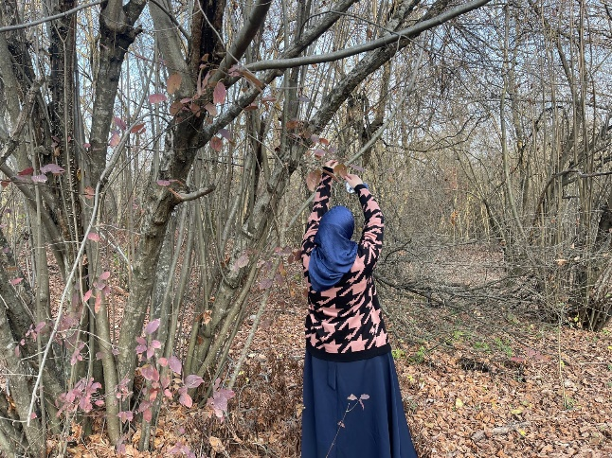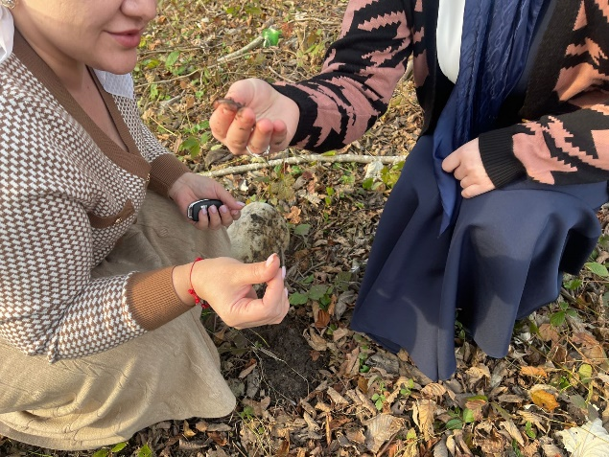

3.Вывод.
Из проведенной работы я сделала вывод, что этот микромир насекомых очень многообразен и интересен. Насекомые, даже те, которые, на первый взгляд, приносят вред, необходимы природе. Очень много насекомых внесены в красную книгу, а значит нам нужно быть более внимательными к миру насекомых.

4.Заключение.
Невозможно себе представить, что было бы в природе, если бы исчезли все насекомые! Насекомые играют главную роль в планетарной природе, что и являлось моим предположением, так как: - не было бы насекомых, не было бы развития растительного мира на нашей планете, почти все растения опыляются насекомыми; -наряду с тем, что насекомые «перепахивают» почву, огромная масса погибших насекомых это важное удобрение для почвы; - санитарные функции насекомых – очищают окружающую среду от различного «биомусора»;
- пищевая цепочка – тоже важнейшее назначение насекомых, ведь всё в этом мире не что иное, как звенья пищевой цепи.

5.Список литературы.
1. Биология. Многообразие живых организмов.7 класс. Захаров В.Б. –М.: Дрофа, 2016г.
2. В мире насекомых. Панфилов Д.В. М.: Просвещение,1972 г.
Интернет ресурсы:
- https://chechnyatoday.com/content/view/16719
- https://zoogalaktika.ru/photos/red-data-book-region/red-data-book-severokavkazskij/red-data-book-chechnya
- https://foxford.ru/wiki/biologiya/klass-nasekomye

